Лекция 22

ПСКП

ПОИТ-3

**HTTPS**

1. **HTTPS:** https-модуль, входит в ядро Node.JS

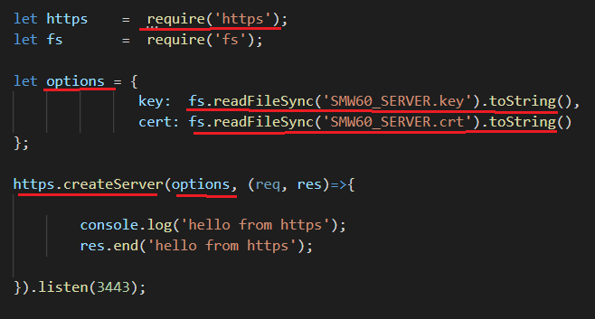

1. **HTTPS:** OpenSSL

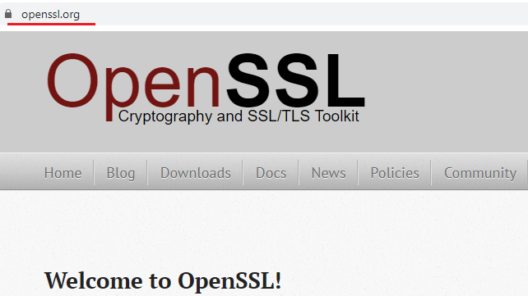

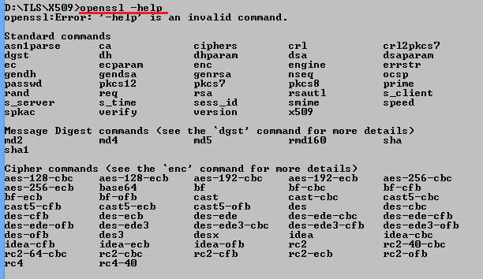

1. **HTTPS:** OpenSSL, генерация приватного ключа

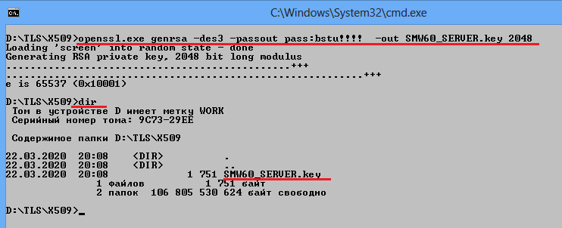

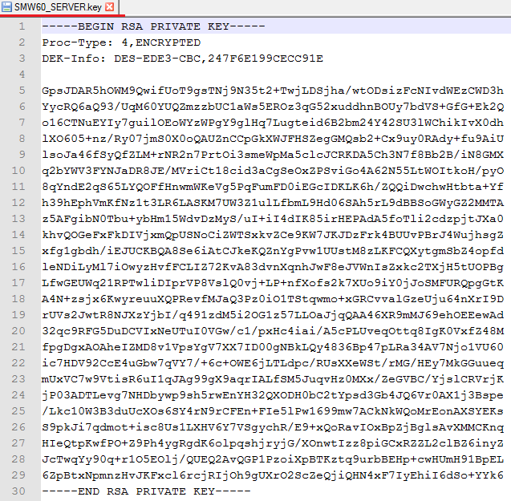

1. **HTTPS:** OpenSSL, генерация запроса для сертификата

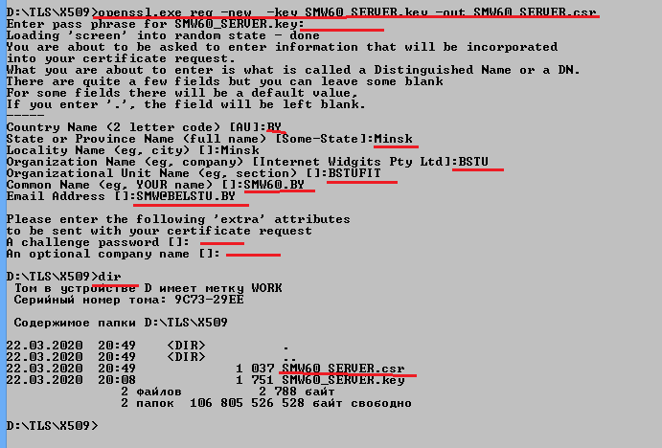

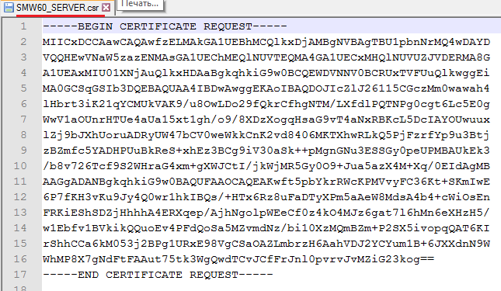

1. **HTTPS:** OpenSSL, переименовать SMW60_SERVER.key в xSMW60_SERVER.key и убрать пароль из приватного ключа

*openssl rsa -in xSMW60_SERVER.key –out SMW60_SERVER.key*

1. **HTTPS:** OpenSSL, генерация X.509-сертификата

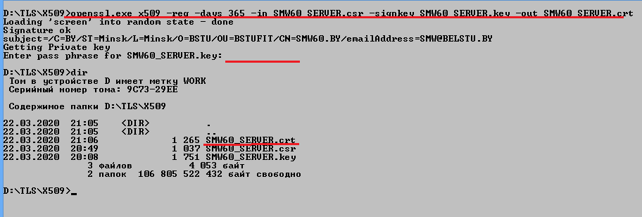

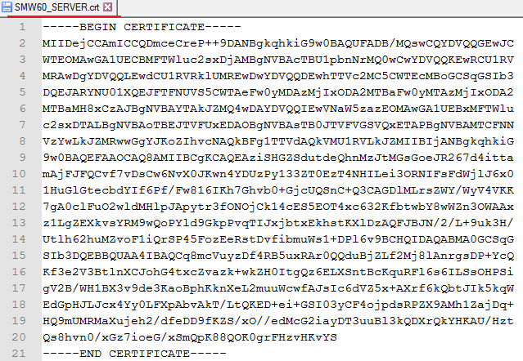

1. **HTTPS:** хранилище сертификатов в Windows.



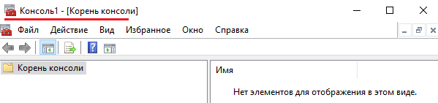

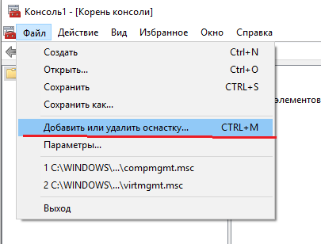

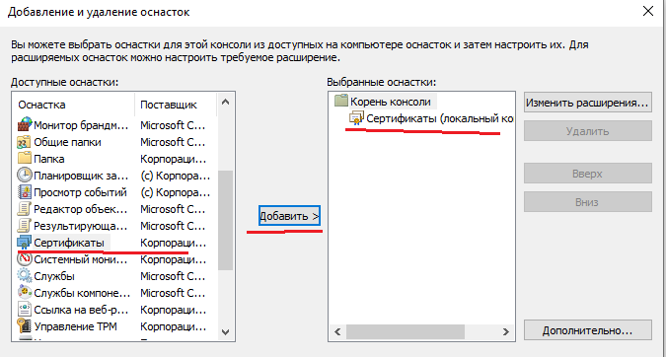

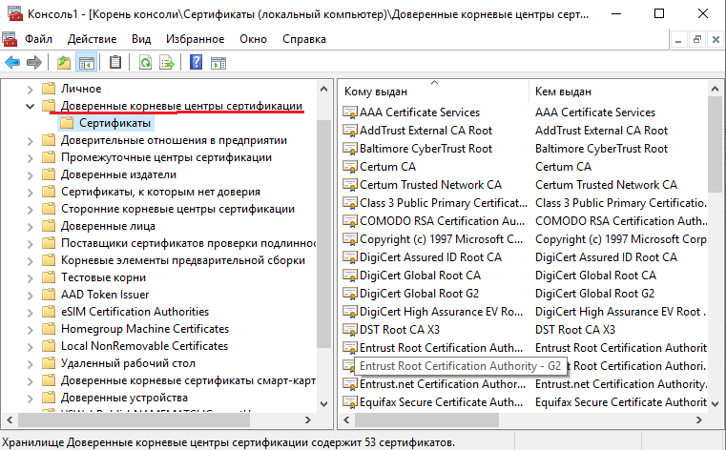

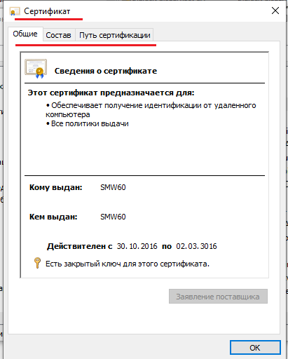

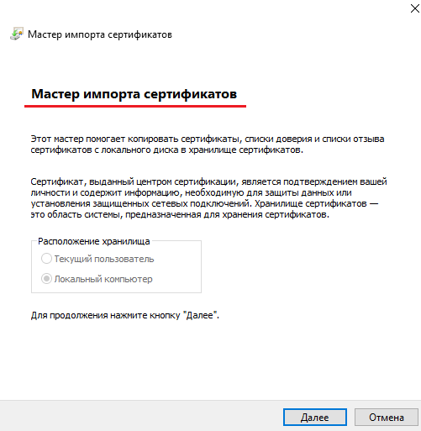

1. **HTTPS:** https-модуль, входит в ядро Node.JS



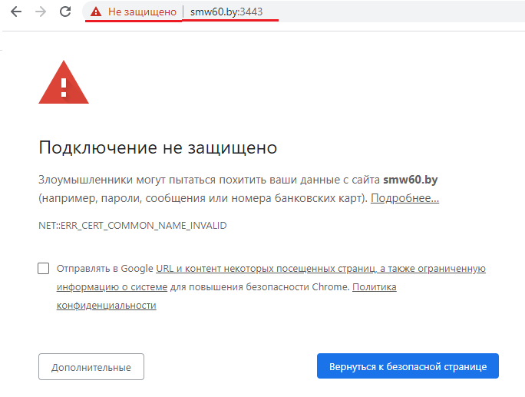

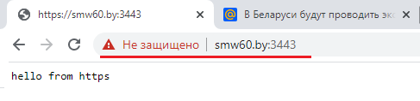

1. **HTTPS:** Express

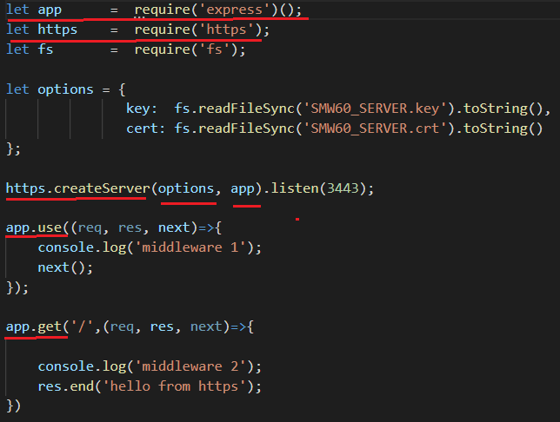

1. **HTTPS:**
2. **HTTPS:**
3. **HTTPS:**
4. **HTTPS:**
5. **HTTPS:**
6. **HTTPS:**
7. **HTTPS:**